Handreichung zum Arbeitsblatt: Satz des Thales

Mathematisches Gebiet: Kreise
Zielgruppe: Gymnasium Klasse 7

Vorgeschlagener Einsatzzeitraum:
Erarbeitung des Satz des Thales
(Gymnasium: LB 1 „Geometrie der Ebene“)

Vorausgesetzte Kenntnisse und Fähigkeiten:
- Kenntnis der Begriffe Peripheriewinkel, Kreisbogen (mit korrekter Beschriftung), Durchmesser, Radius
- Eindeutige Bestimmung von Winkeln mithilfe von drei gegebenen Punkten
- Bestimmung der Größe eines Winkels mit einem Winkelmesser
- Kenntnis des Basiswinkelsatzes und des Innenwinkelsatzes für Dreiecke
- Handhabung einfacher Termumformungen
- Kenntnis der Struktur direkter Beweise

Inhalt:
Das Material dient der Erarbeitung des Satzes des Thales. Es umfasst neben den zugehörigen Arbeitsblättern eine ausführliche Lehrerhandreichung, die den Ablauf der entsprechenden Unterrichtssequenz erläutert.
In einer enaktiven Erkundungsphase (Phase 1: Vermutung aufstellen und überprüfen) stellen die Schülerinnen und Schüler zunächst eine Vermutung darüber auf, was der Satz im Wesentlichen besagt. Hierzu sucht die Lehrkraft mit ihnen eine asphaltierte oder gepflasterte Fläche auf und lässt mithilfe eines Taus und Kreide einen großen Halbkreis zeichnen. Die Lernenden werden aufgefordert, auf diesem entlangzulaufen und dabei mit beiden Armen die „Eckpunkte“ des Durchmessers zu fixieren. Dabei bemerken sie, dass der Winkel zwischen ihren Armen unverändert etwa 90° groß bleibt. Als Schlechtwetter-Variante bietet sich an, dass die Lernenden in Kleingruppen mithilfe von kleinen Seilen und Filzstiften auf Malerfolien Halbkreise konstruieren. In diese können sie mit den Seilen verschiedene Peripheriewinkel über dem Durchmesser legen und deren Größe messen. In einer anschließenden Selbstarbeit halten die Schülerinnen und Schüler die Vermutung fest. Im Anschluss überprüfen sie diese an einem vorgegebenen Beispiel, indem sie einen Peripheriewinkel über einem Durchmesser einzeichnen und dessen Größe messen und notieren.
Im nächsten Stundenabschnitt leitet die Lehrkraft zusammen mit den Lernenden den Beweis mündlich her unter Benutzung einer GeoGebra-Animation. Die Klasse nennt dabei Ideen zu den eingeblendeten Tipps. Die Lehrkraft blendet die entsprechende Animation nach der richtigen Antwort ein. Dabei ist zu beachten, dass Kreispunkt C in der Animation immer wieder verschoben werden kann um die Schülerinnen und Schüler erkennen zu lassen, dass der durchgeführte Beweisschritt unabhängig von der Lage dieses Punktes ist.
In der letzten Phase (Phase 2: Vermutung beweisen) halten die Lernenden den Beweis für sich in Anlehnung an die mündliche Erarbeitung auf dem Ergebnisbogen fest. Hierzu vervollständigen sie zuerst eine Beweisskizze, transferieren ihre Vermutung in Formelsprache und notieren eine Gleichung. Als Hilfestellung können sie sich einen von drei Beweisbögen vom Lehrertisch abholen und diesen bearbeiten. Sie müssen dabei selbst einschätzen, wie gut sie der mündlichen Herleitung folgen konnten und sich dementsprechend für eine Variante entscheiden. Der Schwierigkeitsgrad nimmt dabei von A nach C zu. Wird Variante A oder B bearbeitet, muss das Beweispuzzle mit bereits vorgegebenen Behauptungen, Begründungen und Veranschaulichungen in eine logische Reihenfolge gebracht werden. In Variante A muss dabei lediglich die Reihenfolge innerhalb der drei Spalten wiederhergestellt werden, wobei in B die zu ordnenden Einträge nicht mehr in der richtigen Spalte stehen. In Variante C müssen freie Zellen der nicht vollständig ausgefüllten Tabelle selbstständig sinnvoll ergänzt werden. Sollten sie eine zu anspruchsvolle Variante wählen, können sie sich gemeinsam mit der Lehrkraft für ein passenderes Niveau umentscheiden. Ist das Beweispuzzle gelöst, kleben die Lernenden ihr kontrolliertes und gegebenenfalls korrigiertes Resultat auf das Arbeitsblatt.

Zu erlernende Kenntnisse und Fähigkeiten:
- Die Schülerinnen und Schüler können auf Grundlage eines enaktiven Experiments und einem Beispiel eine Vermutung zum Inhalt des Satz des Thales formulieren.
- Die Schülerinnen und Schüler können anhand von vorgegebenen Hinweisen Ideen zum Beweis des Satz des Thales entwickeln.
- Die Schülerinnen und Schüler sind in der Lage einen Beweis zum Satz des Thales basierend auf einer zuvor nachvollzogenen GeoGebra-Präsentation rekonstruieren.

Materialbedarf:
1 Arbeitsmaterial pro Schüler
Tau und Kreide (alternativ Malerfolie, Seile und Filzstifte)
Lineal und Winkelmesser oder Geodreieck, Schere, Kleber

Benötigte Medien: GeoGebra-Datei, Laptop mit Beamer (alternativ: Interaktive Tafel)
Satz des Thales – Ergebnisbogen
Phase 1: Vermutung aufstellen und überprüfen
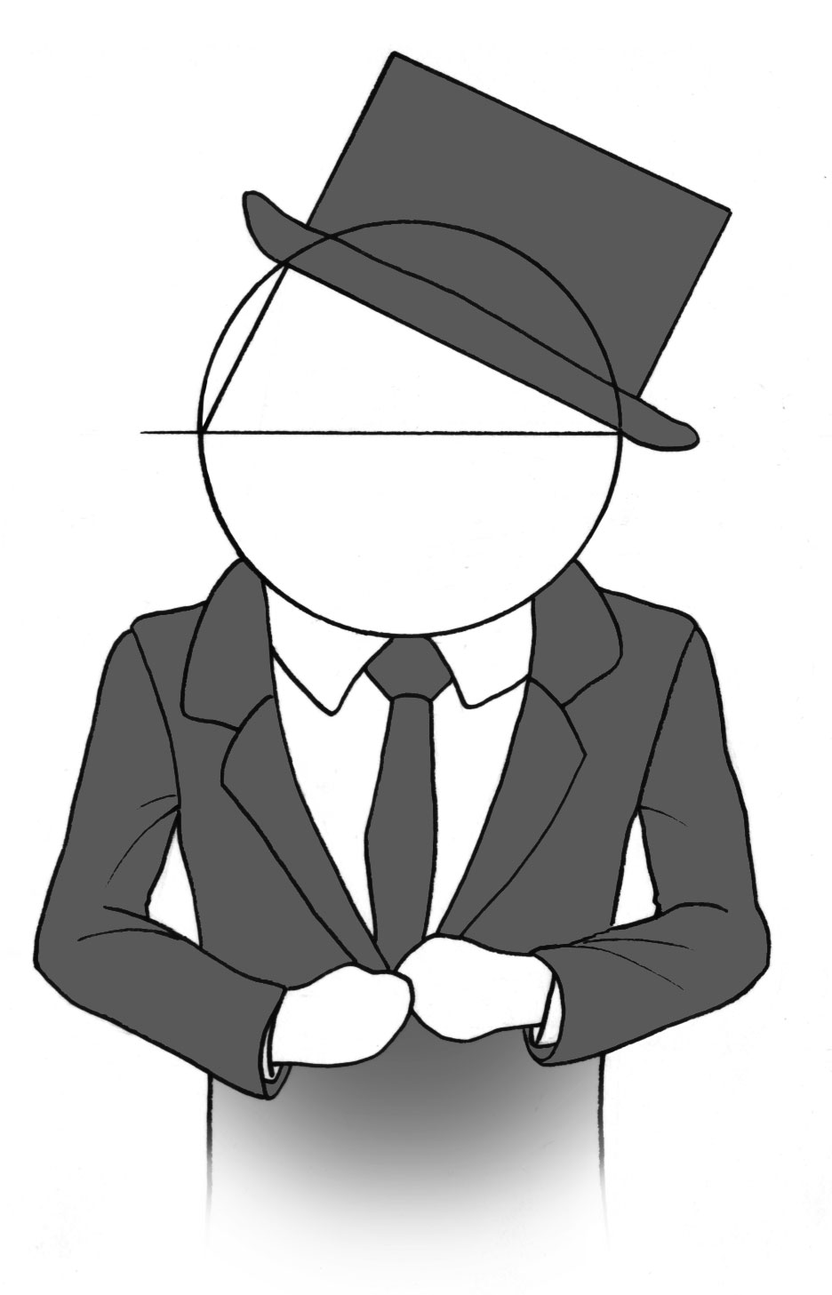

Halte deine in der Außenarbeit gewonnene Vermutung in einem (mathematischen) Satz fest.

Eigene Vermutung:
Alle ________________________ über dem Durchmesser eines Kreises sind ______$°$ groß.
Zeichne farbig einen Durchmesser in den untenstehenden Kreis ein und beschrifte die beiden „Schnittpunkte“ mit $A$und $B$.
Markiere dir einen beliebigen weiteren Kreispunkt und beschrifte diesen mit $C$. Zeichne nun die Verbindungsstrecken $\overline{AC}$ und $\overline{BC}$.

Markiere dir mit der bereits verwendeten Farbe den entstandenen Peripheriewinkel über dem Durchmesser.
Miss die Größe dieses Winkels und notiere den Wert mit derselben Farbe direkt in den Kreis.

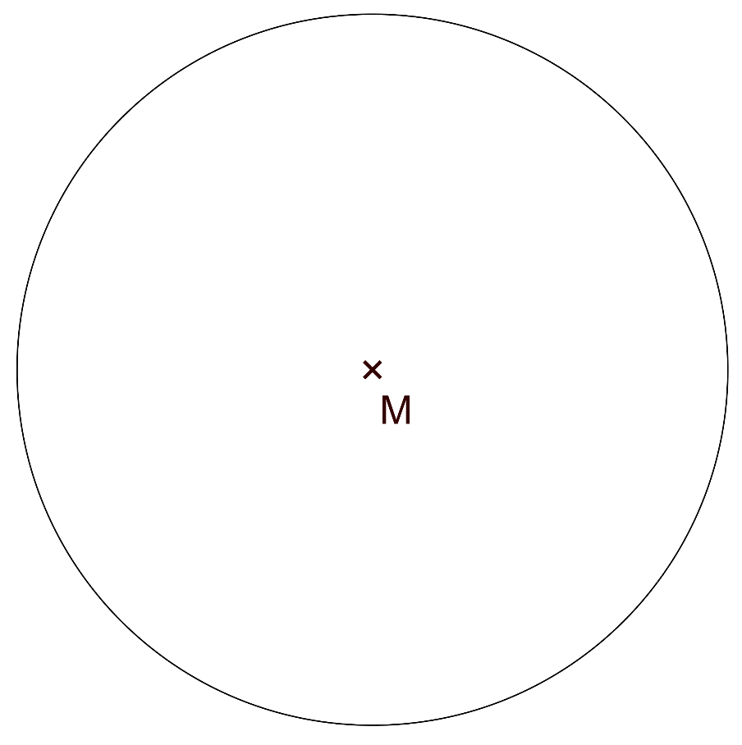
Phase 2: Vermutung beweisen
Halte nun den Beweis dieses mathematischen Satzes (deiner Vermutung) auf dieser Seite für dich fest.

(Nutze die gezeigte Animation als Hilfestellung!)

Kennzeichne dir (in der Skizze) auf dem Kreisbogen $BA$ einen beliebigen Punkt $C$ und verbinde diesen mit den Punkten $A$ und $B$.

Beschrifte den Winkel $∠ACB$ mit $γ$ und markiere diesen farbig.

Notiere nun die Größe des Winkels, die du beweisen möchtest.

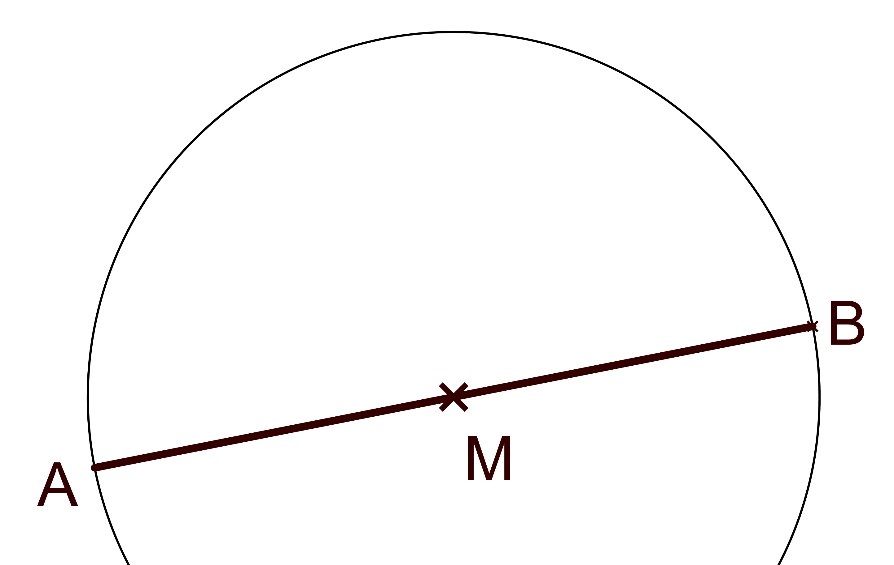
Ich möchte zeigen: _____ $=$ ____ °

Hole dir nun vom Lehrertisch einen „Beweisbogen“, der dir beim Beweisen eine Hilfe sein soll.

Wähle dir – je nachdem, wie gut du dem vorgeführten Beweis folgen konntest – eine von drei Varianten aus und bearbeite diese.
(Die Varianten werden von A nach C anspruchsvoller.)

Behauptung | Begründung | Veranschaulichung

Satz des Thales – Beweisbogen A
Aufgaben:
- Innerhalb der Spalten sind die einzelnen Beweisschritte vertauscht. Schneide daher (spaltenweise) alle Zellen aus und bringe diese in eine logische Ordnung.
- Kontrolliere im Anschluss deine erstellte Tabelle mit dem Lösungsblatt und korrigiere eventuell.
- Klebe nun deinen Beweis auf dein Arbeitsblatt.

Behauptung | Begründung | Veranschaulichung
$$α+β+γ=180°$$  $$γ_{1}+γ_{2}+γ_{1}+γ_{2}=180°$$ | Durch Termumformungen kann die Größe des Peripheriewinkels berechnet werden. | 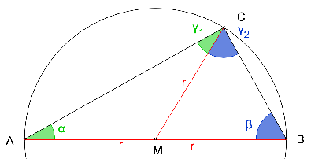
$$γ=γ_{1}+γ_{2}$$ | Der Winkel $∠ACB$ wird durch Einzeichnen des Radius $\overline{MC}$geteilt. | 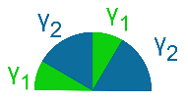  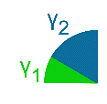
$$α=γ_{1}$$  $$β=γ_{2}$$ | Die Innenwinkelsumme im $∆ABC$ ist 180° und setzt sich aus allen Basiswinkeln der beiden gleichschenkligen Dreiecke zusammen. | 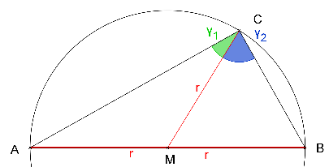
$$γ_{1}+γ_{2}+γ_{1}+γ_{2}=180°$$  $$γ+γ=180°$$  $$2γ=180°$$  $$γ=90°$$ | Die Basiswinkel sind jeweils gleich groß, da die beiden gleichschenkligen Dreiecke $∆AMC$ und $∆MBC$ entstehen. | 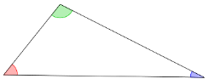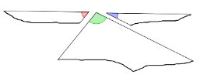

Satz des Thales – Beweisbogen B
Aufgaben:
- Schneide alle Zellen der Tabelle aus und bringe diese in eine logische Ordnung.
- Kontrolliere im Anschluss deine erstellte Tabelle mit dem Lösungsblatt und korrigiere eventuell.
- Klebe nun deinen Beweis auf dein Arbeitsblatt.

Behauptung | Begründung | Veranschaulichung
 | Die Innenwinkelsumme im $∆ABC$ ist 180° und setzt sich aus allen Basiswinkeln der beiden gleichschenkligen Dreiecke zusammen. | Durch Termumformungen kann die Größe des Peripheriewinkels berechnet werden.
 | $$γ=γ_{1}+γ_{2}$$ | $$α+β+γ=180°$$  $$γ_{1}+γ_{2}+γ_{1}+γ_{2}=180°$$
$$α=γ_{1}$$  $$β=γ_{2}$$ |  | Der Winkel $∠ACB$ wird durch Einzeichnen des Radius $\overline{MC}$geteilt.
Die Basiswinkel sind jeweils gleich groß, da die beiden gleichschenkligen Dreiecke $∆AMC$ und $∆MBC$ entstehen. | $$γ_{1}+γ_{2}+γ_{1}+γ_{2}=180°$$  $$γ+γ=180°$$  $$2γ=180°$$  $$γ=90°$$

Satz des Thales – Beweisbogen C
Aufgaben:
- Fülle mit Bleistift die freien Zellen aus und ergänze ggf. deine Beweisskizze.
- Kontrolliere im Anschluss deine Einträge mit dem Lösungsblatt und korrigiere (und ergänze) eventuell.
- Schneide nun deine Tabelle aus und klebe sie auf dein Arbeitsblatt.

Behauptung | Begründung | Veranschaulichung
$$γ=γ_{1}+γ_{2}$$
 | Die Innenwinkelsumme im $∆ABC$ ist 180° und setzt sich aus allen Basiswinkeln der beiden gleichschenkligen Dreiecke zusammen.
 | Durch Termumformungen kann die Größe des Peripheriewinkels berechnet werden.

Satz des Thales – Lehrerhandreichung
Vorbereitung durch Lehrkraft:
- Die Lehrkraft muss das benötigte Material (großes Tau, Kreide, Tesaband, drei unterschiedlich farbige Kegel, Tafelgeodreieck) zurechtlegen.
- Die Lehrkraft muss mit den SchülerInnen und dem Material auf den Schulhof (asphaltierte oder gepflasterte Fläche) gehen.

„Konstruktion“ eines Kreises unter Anleitung der Lehrkraft:
- Eine SchülerIn soll einen Kegel, welcher den Mittelpunkt des Kreises symbolisiert, aufstellen.
- Eine weitere SchülerIn soll sich am Mittelpunkt hinhocken und das Tau festhalten.
- Eine weitere SchülerIn soll vom Mittelpunkt aus mit einem Tauende in der Hand einmalig einen Abstand (Radius) zum Mittelpunkt festlegen und sich anschließend hinhocken.
(Beide SchülerInnen müssen das Tau ab sofort immer so festhalten, dass es gespannt bleibt und sich der Radius nicht mehr verändert.)
- Die SchülerIn, die das Tauende festhält, soll ein Stück Kreide erhalten und dieses mittels Tesaband an das Tauende kleben, sodass die „Spitze der Kreide“ nach unten zeigt.
- Diese SchülerIn soll nun mit gespannten Tau um den Mittelpunkt rotieren (kriechen) und dabei mit Kreide einen Kreisbogen (etwas mehr als einen Halbkreis) zeichnen.
- Weitere SchülerInnen sollen ebenfalls mit Kreide den Kreisbogen nachzeichnen, damit er besser zusehen bleibt.
- Zwei SchülerInnen sollen das Tau über die komplette Länge straffziehen, es durch den Mittelpunkt legen und entlang des Taus den Durchmesser des Kreises einzeichnen.
- Die Endpunkte des Durchmessers sollen abschließend mit zwei unterschiedlich farbigen Kegeln markiert werden.

Erkundungsphase der SchülerInnen:
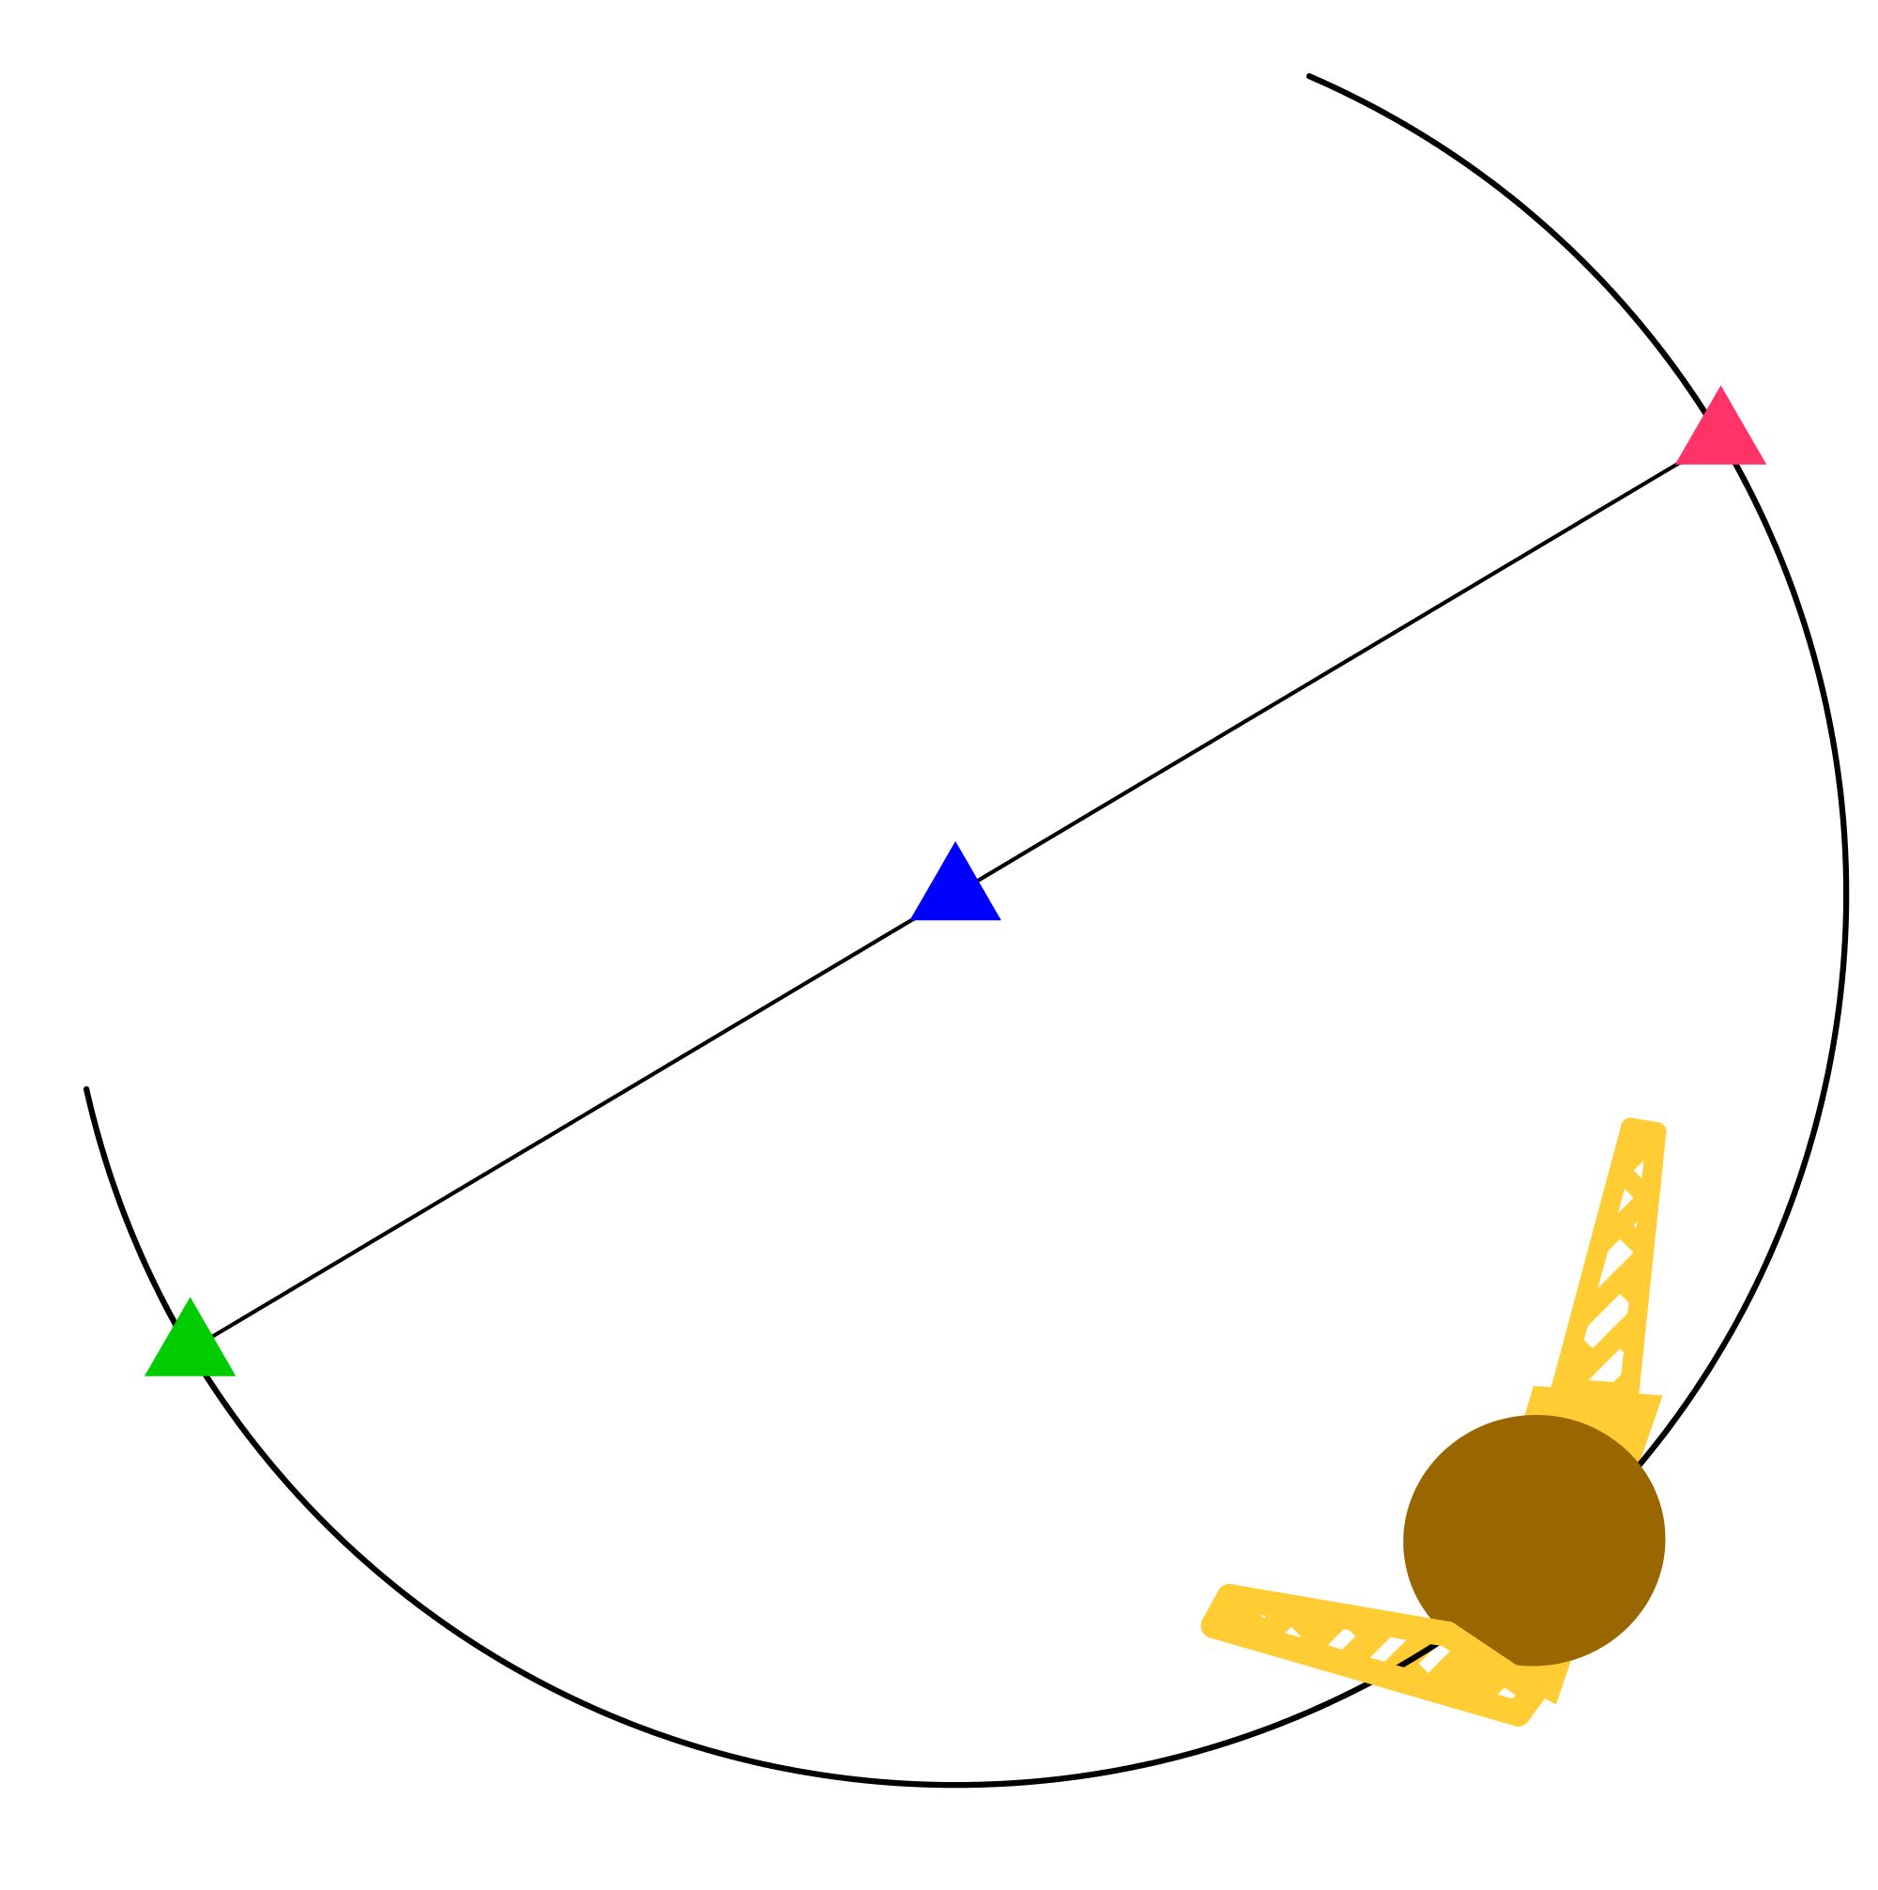
(Skizze)
- Die SchülerInnen sollen sich paarweise zusammen finden.
- Je eine SchülerIn eines Paares soll sich auf den Kreisbogen stellen, jeweils den rechten Arm in Verlängerung der Körperbreitenachse nach rechts ausstrecken und sich in dieser Position so drehen, so dass der ausgestreckte Arm zum rechten Kegel (in Skizze: roter Kegel) zeigt.
- Diese SchülerInnen sollen jetzt den linken Arm so ausstrecken, sodass dieser zum linken Kegel (in Skizze: grüner Kegel) zeigt.
- Die entsprechenden PartnerInnen sollen nun jeweils den Winkel zwischen beiden Armen schätzen. (Bei deutlichen Schätzfehlern müssen die SchülerInnen mit dem Geodreieck nachmessen.)
- Die Paare sollen nun die Aufgaben wechseln und sich dabei aber auf eine andere Stelle des Kreisbogens stellen.
- Alle SchülerInnen sollen nun hintereinander weg auf dem Kreisbogen entlang laufen und dabei stets mit dem in Verlängerung der Körperbreitenachse nach rechts ausgestreckten Arm zum rechten Kegel und mit dem linken Arm zum linken Kegel zeigen.

Angeleitete Reflexionsphase seitens der Lehrkraft:
- Die SchülerInnen sollen den besonderen Winkel benennen.
- Die SchülerInnen sollen die während der Partnerarbeit geschätzten Winkelgrößen nennen und miteinander im Plenum vergleichen.
- Die SchülerInnen sollen beschreiben, wie sich die Stellung der Arme in der letzten Aufgabe verändert hat und was dies bezüglich der Winkelgröße bedeutet.
- Eine SchülerIn soll mit Kreide mithilfe des Taus beide Schenkel eines Peripheriewinkels über dem Durchmesser einzeichnen, die Größe dieses Winkels messen und die Vermutung bestätigen.
- Die SchülerInnen sollen Vermutungen anstellen, ob der Peripheriewinkel über anderen Sehnen (Kreisbögen) auch immer 90° ist.
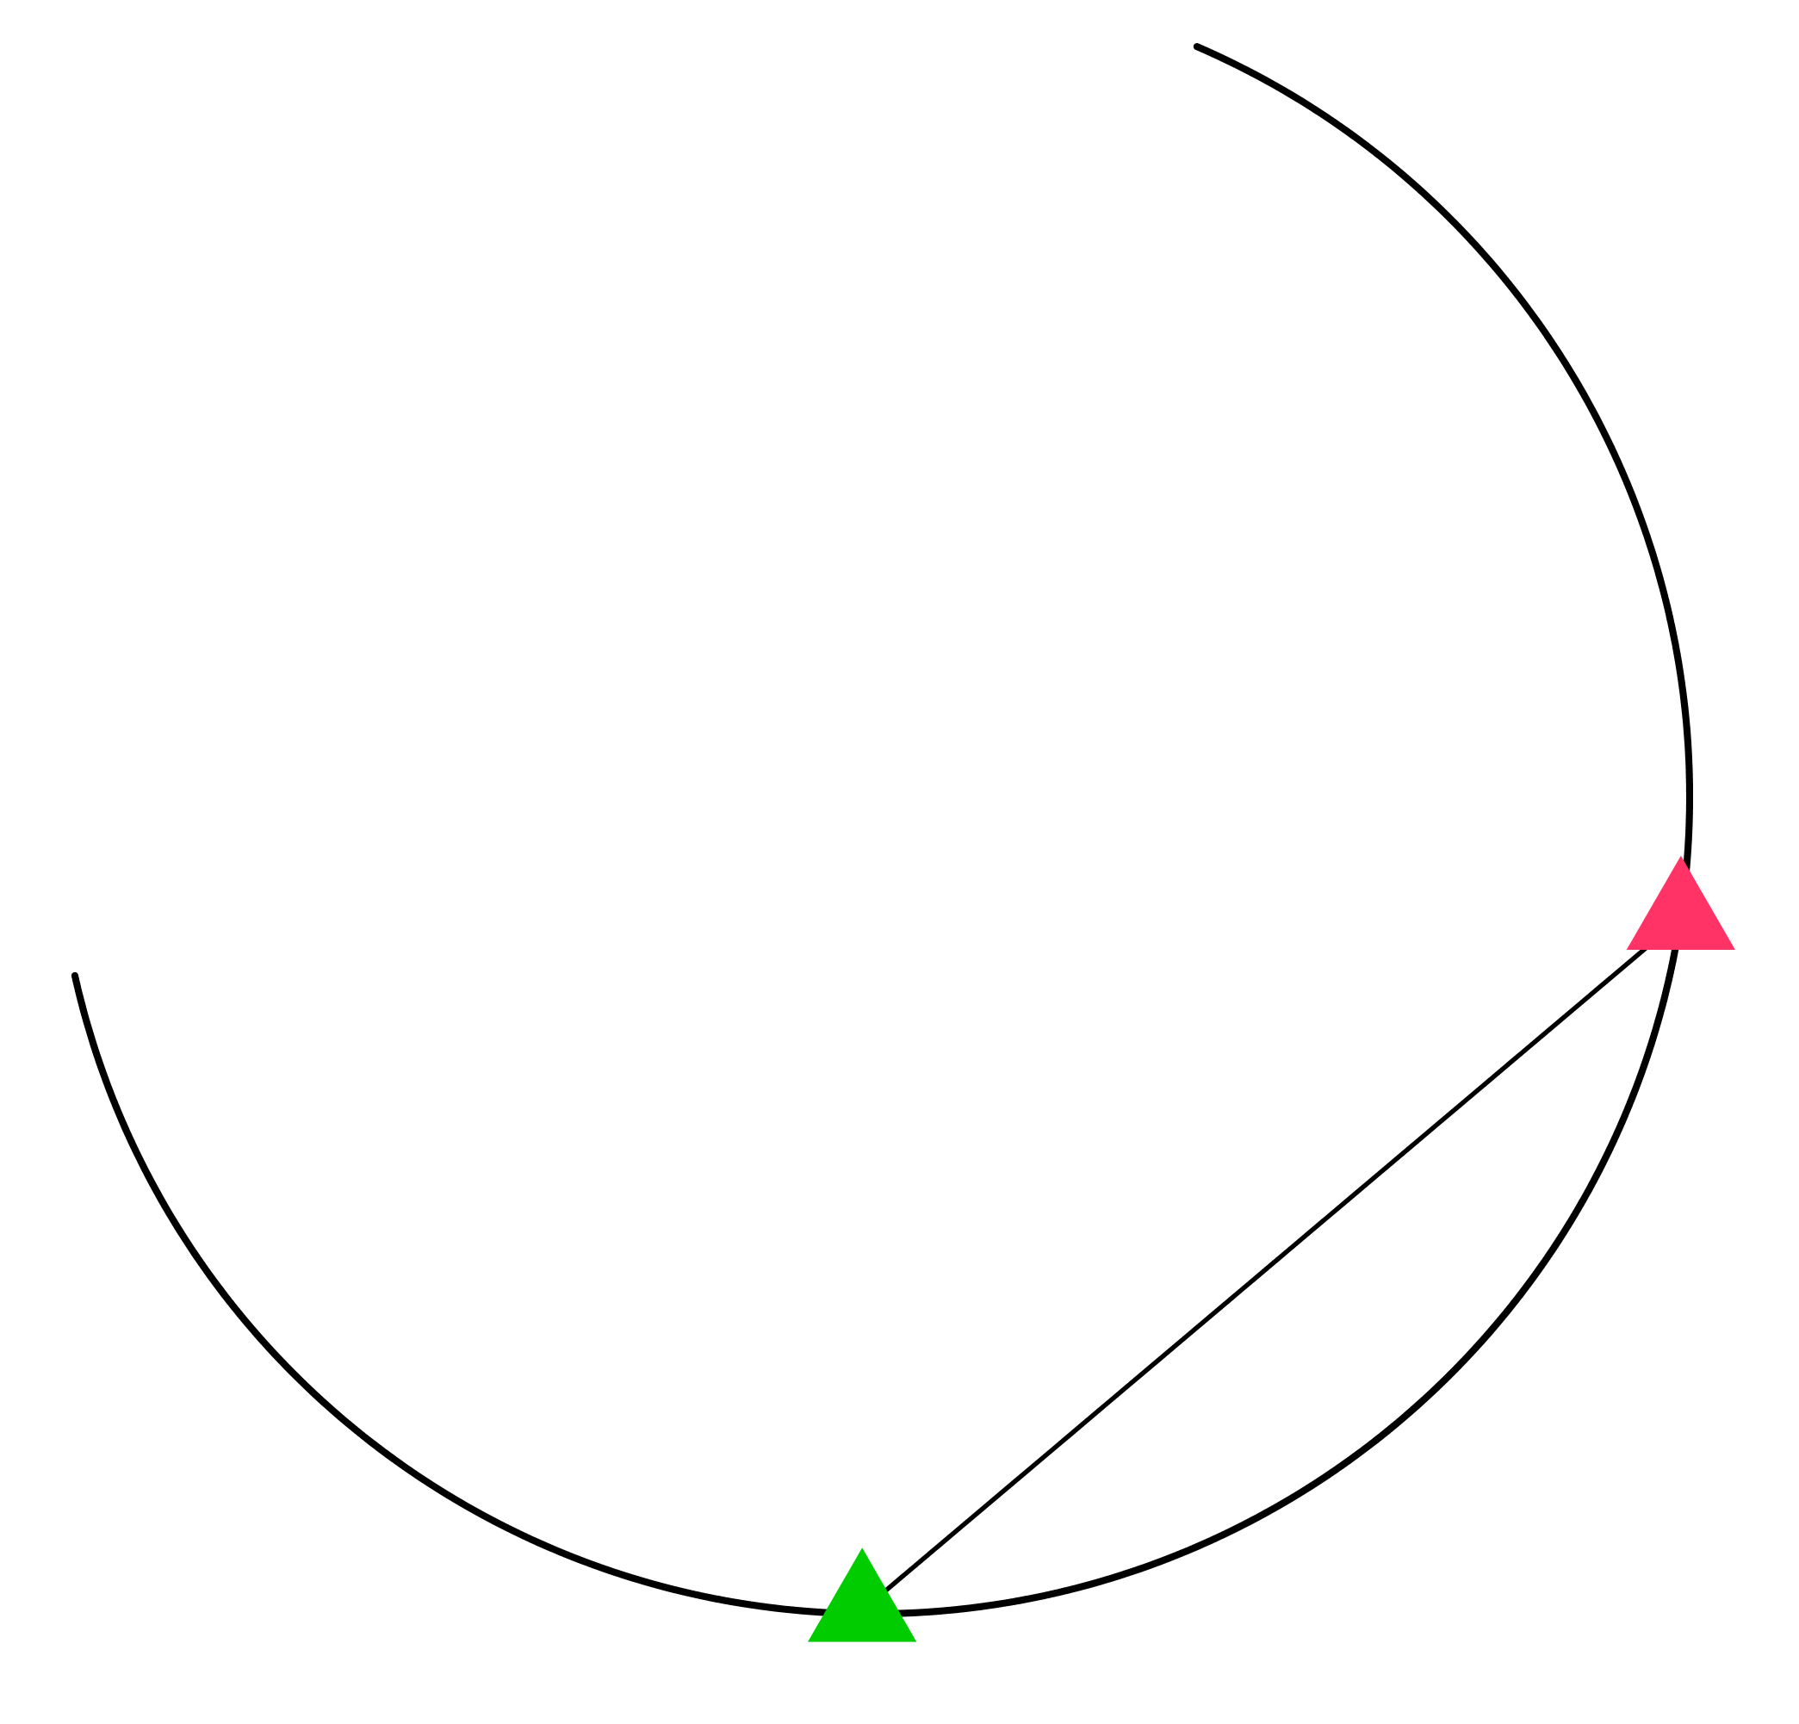
(Skizze)
- Zur Überprüfung sollen die beiden äußeren Hütchen verschoben und eine weitere Sehne mit Kreide eingezeichnet werden. Eine SchülerIn soll, analog zum Vorgehen in der Erkundungsphase, die Größe des Winkels schätzen und damit zeigen, dass ein Peripheriewinkel über einer beliebigen Sehne (Kreisbogen) nicht immer 90° ist.
- Die SchülerInnen sollen abschließend (in einer Vermutung) zusammenfassen, was sie mathematisch herausgefunden haben (und was der Satz des Thales aussagt).

Satz des Thales – Lösungsbogen
Phase 1: Vermutung aufstellen und überprüfen

Halte deine in der Außenarbeit gewonnene Vermutung in einem (mathematischen) Satz fest.

Eigene Vermutung:
Alle Peripheriewinkel über dem Durchmesser eines Kreises sind 90$°$ groß.
Zeichne farbig einen Durchmesser in den untenstehenden Kreis ein und beschrifte die beiden „Schnittpunkte“ mit $A$und $B$.
Markiere dir einen beliebigen weiteren Kreispunkt und beschrifte diesen mit $C$. Zeichne nun die Verbindungsstrecken $\overline{AC}$ und $\overline{BC}$.

Markiere dir mit der bereits verwendeten Farbe den entstandenen Peripheriewinkel über dem Durchmesser.
Miss die Größe dieses Winkels und notiere den Wert mit derselben Farbe direkt in den Kreis.

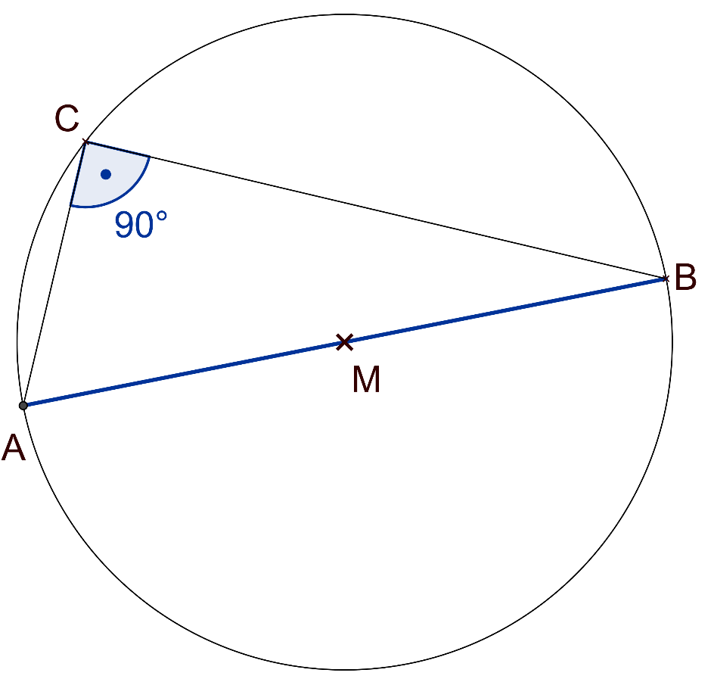

Phase 2: Vermutung beweisen
Halte nun den Beweis dieses mathematischen Satzes (deiner Vermutung) auf dieser Seite für dich fest.

(Nutze die gezeigte Animation als Hilfestellung!)

Kennzeichne dir (in der Skizze) auf dem Kreisbogen $BA$ einen beliebigen Punkt $C$ und verbinde diesen mit den Punkten $A$ und $B$.

Beschrifte den Winkel $∠ACB$ mit $γ$ und markiere diesen farbig.

Notiere nun die Größe des Winkels, die du beweisen möchtest.

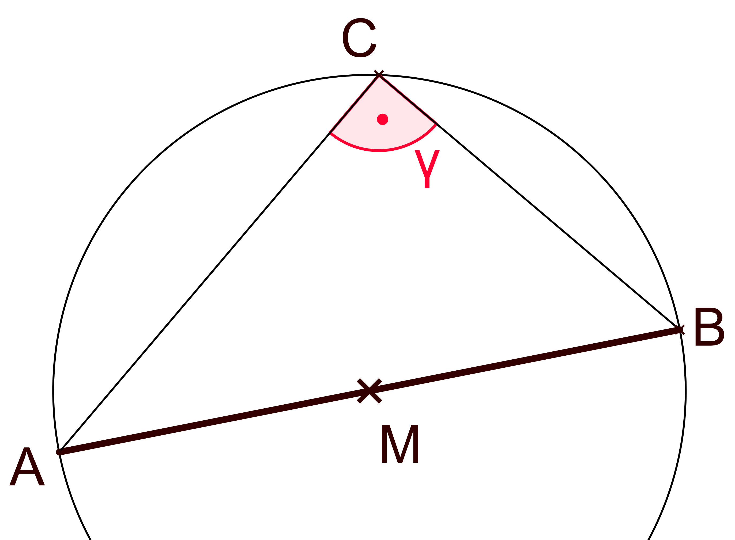
Ich möchte zeigen: $γ$ $=$ $90$ °

Hole dir nun vom Lehrertisch einen „Beweisbogen“, der dir beim Beweisen eine Hilfe sein soll.

Wähle dir – je nachdem, wie gut du dem vorgeführten Beweis folgen konntest – eine von drei Varianten aus und bearbeite diese.
(Die Varianten werden von A nach C anspruchsvoller.)

Behauptung | Begründung | Veranschaulichung
$$γ=γ_{1}+γ_{2}$$ | Der Winkel $∠ACB$ wird durch Einzeichnen des Radius $\overline{MC}$geteilt.
$$α=γ_{1}$$  $$β=γ_{2}$$ | Die Basiswinkel sind jeweils gleich groß, da die beiden gleichschenkligen Dreiecke $∆AMC$ und $∆MBC$ entstehen.
$$α+β+γ=180°$$  $$γ_{1}+γ_{2}+γ_{1}+γ_{2}=180°$$ | Die Innenwinkelsumme im $∆ABC$ ist 180° und setzt sich aus allen Basiswinkeln der beiden gleichschenkligen Dreiecke zusammen.
$$γ_{1}+γ_{2}+γ_{1}+γ_{2}=180°$$  $$γ+γ=180°$$  $$2γ=180°$$  $$γ=90°$$ | Durch Termumformungen kann die Größe des Peripheriewinkels berechnet werden.
Satz des Thales – „Klickanleitung“ für GeoGebra-Animation
Allgemeiner Hinweis:
Während der Herleitung sollte die Lehrkraft oft den Punkt $C$ auf dem Kreisbogen BA verschieben und somit auf die Allgemeingültigkeit der einzelnen Beweisschritte hinweisen.

- Die Lehrkraft öffnet mit GeoGebra die Datei „Animation_Satz_des_Thales“.

- Die Lehrkraft klickt auf Tipp 1. Die SchülerInnen sollen nun beschreiben, was sie eigentlich beweisen möchten. Nach der richtigen Antwort klickt die Lehrkraft auf Was möchten wir zeigen? und blendet dadurch die Antwort/ Animation ein.
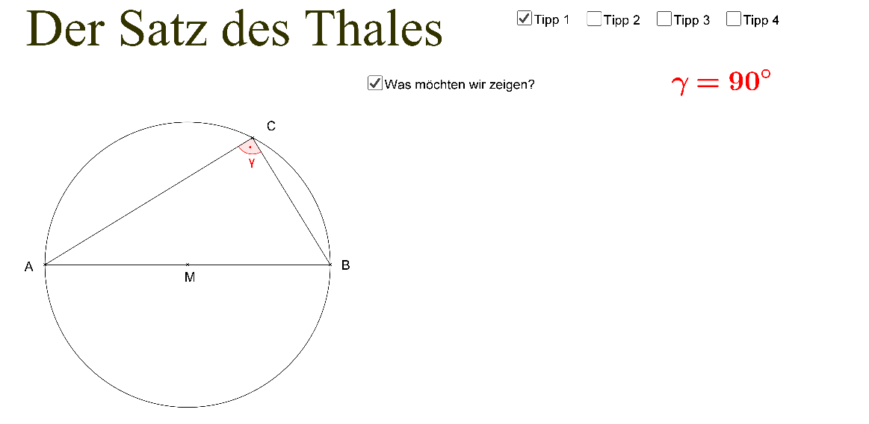

- Die Lehrkraft klickt auf Tipp 2 und anschließend auf Hilfslinie von M nach C einzeichnen. Die SchülerInnen sollen nun beschreiben, dass
  - die Strecken $\overline{AM}$, $\overline{MB}$und $\overline{MC}$ jeweils Radien des Kreises und somit gleichlang sind. Nach der richtigen Antwort klickt die Lehrkraft auf Strecken und blendet dadurch die Antwort/ Animation ein.
  - der Peripheriewinkel in zwei Winkel unterteilt wird. Nach der richtigen Antwort klickt die Lehrkraft auf Peripheriewinkel $γ$ und blendet dadurch die Antwort/ Animation ein.
  - die zwei gleichschenkligen Dreiecke $∆AMC$ und $∆MBC$ entstehen. Nach der richtigen Antwort klickt die Lehrkraft auf besondere Dreiecke und blendet dadurch die Antwort/ Animation ein.
  - jeweils die Basiswinkel in einem dieser Dreiecke gleichgroß sind und daher die Beziehungen $α=γ_{1}$ und $β=γ_{2}$ gelten. Nach der richtigen Antwort klickt die Lehrkraft auf Winkelbeziehungen und blendet dadurch die Antwort/ Animation ein.
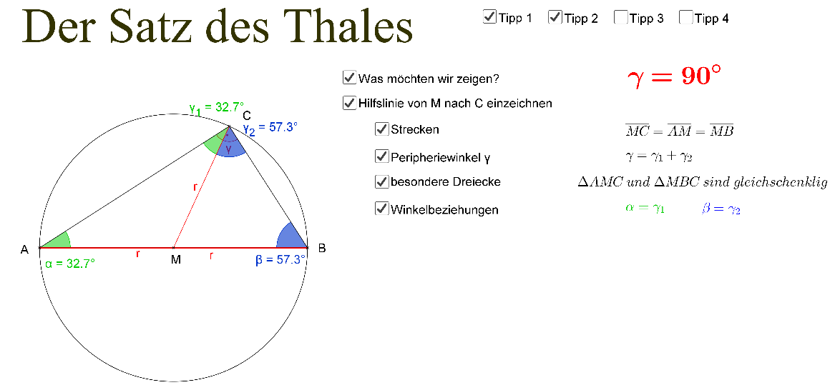

- Die Lehrkraft klickt auf Tipp 3 und anschließend auf Innenwinkelsumme. Die SchülerInnen sollen mithilfe des Innenwinkelsatzes für Dreiecke eine Gleichung zum Berechnen der Innenwinkelsumme im Dreieck $∆ABC$ aufstellen. Falls die SchülerInnen die Gleichung
  - $α+β+γ=180°$ aufstellen, klickt die Lehrkraft auf vor dem Einzeichnen der Hilfslinie und blendet dadurch die Antwort/ Animation ein. Die SchülerInnen sollen nun Variablen dieser Gleichung durch äquivalente Ausdrücke ersetzen und die Gleichung $γ_{1}+γ_{2}+γ_{1}+γ_{2}=180°$ aufstellen. Nach der richtigen Antwort klickt die Lehrkraft auf nach dem Einzeichnen der Hilfslinie und blendet dadurch die Antwort/ Animation ein.
  - $γ_{1}+γ_{2}+γ_{1}+γ_{2}=180°$ aufstellen, klickt die Lehrkraft gleich auf nach dem Einzeichnen der Hilfslinie und blendet dadurch die Antwort/ Animation ein.
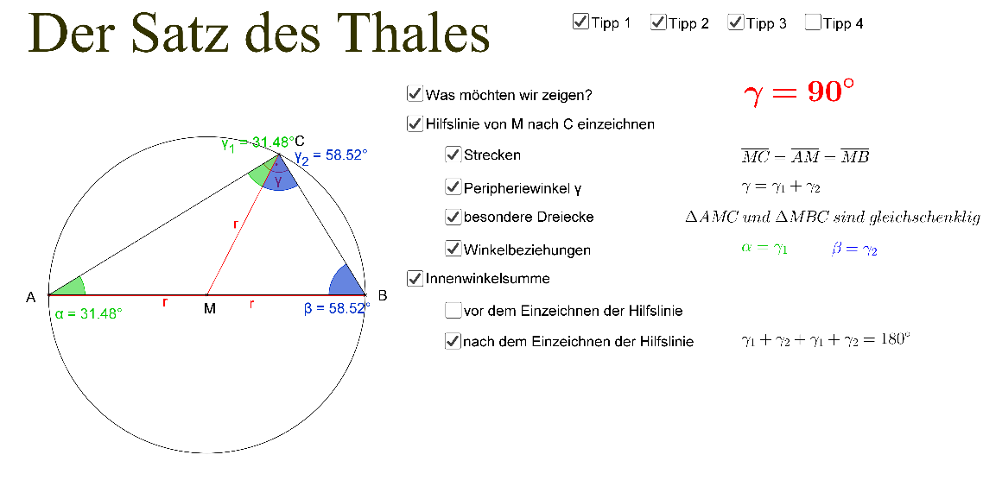

- Die Lehrkraft klickt auf Tipp 4 und anschließend auf Termumformungen. Die SchülerInnen sollen nun die Gleichung $γ_{1}+γ_{2}+γ_{1}+γ_{2}=180°$ zu $γ=90°$ umformen. Je nachdem, welche Vorschläge zum Umformen die SchülerInnen nennen, muss die Lehrkraft die Unterpunkte umordnen und einsetzen und zusammenfassen anklicken oder kann diese auch überspringen. Nachdem die SchülerInnen die einzelnen Schritte der Termumformung für alle verständlich erklärt haben, klickt die Lehrkraft auf vereinfachen, wodurch das zu Beweisende ($γ=90°$) erscheint.
